

实习日记本

学 院 | 生命科学与技术学院
专 业 | 生物信息
学 号 | 2351714
学生姓名 | 郑豪
接受单位 | 同济大学
地 址 | 上海市杨浦区赤峰路67号同济大学
指导教师姓名 | 龚璐璐(03080)

实习起迄日期
自 2026 年 7 月 6 日起至 2026 年 7 月 10 日止
实 习 内 容
1. 核心架构确立
选定轻量级技术栈：Streamlit + NetworkX + Pandas + Matplotlib，零数据库依赖。
实现外部数据读取模块，支持 gene.csv、drug.csv、disease.csv、relationship.csv 四个数据源。
2. 数据准备与清洗
手工构建了包含 9 个基因、4 个药物、1 个疾病、17 条关系 的 T2D 最小知识单元。
3. 知识图谱构建
基于 NetworkX 的 MultiDiGraph 构建了灵活的图结构。
节点类型：Gene、Drug、Disease，各自携带丰富属性（描述、类别等）。
边关系：TREATS、TARGETS、ASSOCIATED_WITH。
4. 搜索引擎开发
实现大小写不敏感的模糊搜索，自动匹配最近实体。
搜索结果展示实体详情、关联表格（出/入边关系）。
动态生成交互式网络子图（彩色节点、图例、拖拽布局）。
5. 关键错误修复
解决了 UnboundLocalError（变量未赋值即使用）、AttributeError（get_edge_data 返回 None）、KeyError（CSV列名不匹配）等连锁崩溃。
彻底禁用 @st.cache_data 缓存，确保每次读取最新 CSV 数据。
增加侧边栏调试面板，实时显示 CSV 内容，便于验证数据正确性。
6. 部署验证
应用已稳定运行，搜索 Metformin、INS、T2D 均能得到正确英文关系及网络图。
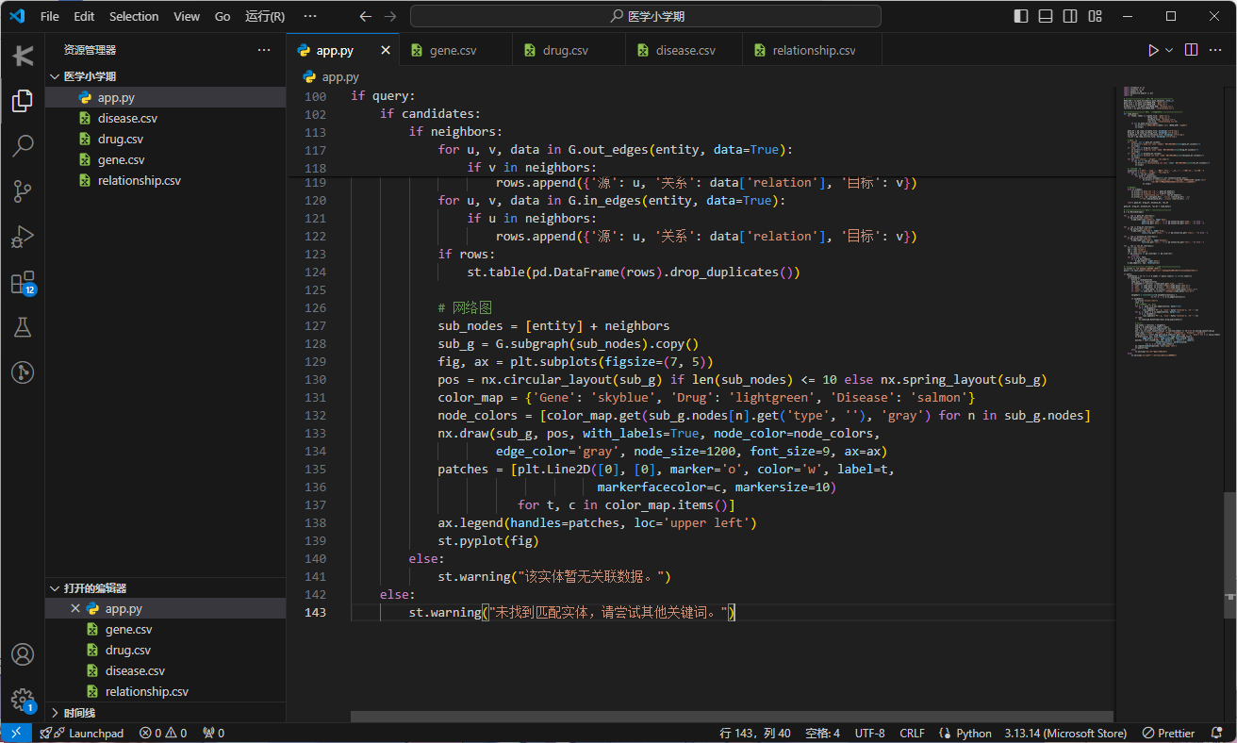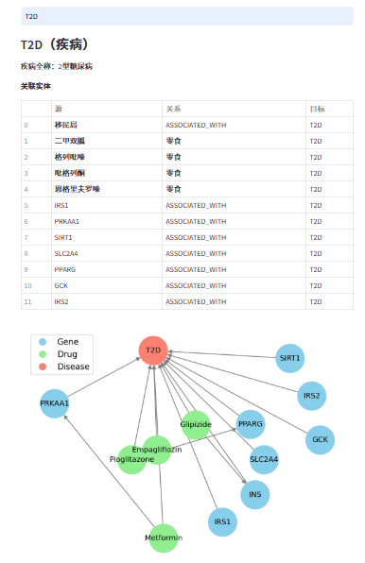

次日方向：一个能够展示模块1-5真实分析结果的多模块集成搜索引擎雏形，具备分类搜索、富分析图表嵌入、友好的UI界面。
模块6核心：将静态数据引擎升级为“各模块分析结果的可视化门户”。
1. 对接其他模块数据：与模块1、2、3、4、5 成员召开短会，获取他们导出的示例结果（如差异表达CSV、药物推荐表、模型AUC等）；严格按照规范放入 data/ 文件夹，扩展 gene.csv、relationship.csv 或新增文件。
2. 增强搜索与过滤：支持按实体类型（基因/药物/疾病）过滤搜索结果；增加简单的自动补全列表；支持多关键词空格分隔的联合搜索。
3. 可视化升级：将模块2的差异表达数据（logFC）作为节点染色依据（上调用红色，下调用蓝色）；点击节点时在右侧展示更多细节（如富集通路、文献链接）；嵌入至少一个来自模块1或5的静态图表（如ROC曲线、DR分级示例），通过 st.image 或 HTML 块展示。
4. 界面美化：使用 Streamlit 的 columns 或 expander 优化布局；添加导航侧边栏（快速跳转模块2、3等）；设计浅色主题，提升演示效果。
5. 鲁棒性测试：用100+条关系数据压测搜索和绘图性能；确保极端查询（空关键词、不存在的实体）有友好提示。

指导教师批阅意见：

指导教师签名 月 日

